**TABELA TIPO DE OPERADORES**

*DANILLO ARAÚJO DE PAIVA*

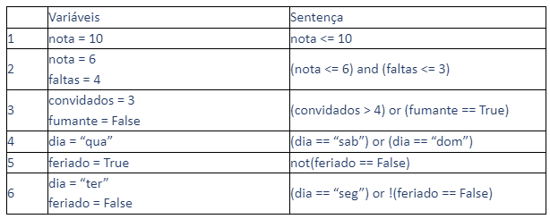

* Linha 1 o Resultado da Sentença é : VERDADEIRO

* Linha 2 o Resultado da Sentença é : FALSO

* Linha 3 o Resultado da Sentença é : FALSO

* Linha 4 o Resultado da Sentença é : FALSO

* Linha 5 o Resultado da Sentença é : VERDADEIRO (Por causa do Not)

* Linha 6 o Resultado da Sentença é : FALSO (Por causa do !)